

ESCUELA DE INFORMÁTICA Y TELECOMUNICACIONES
INGENIERÍA EN INFORMÁTICA

miNoise
Repositorio para la exploración de nuevas tendencias musicales

DOCENTE
Ingresar

ALUMNO
Carla Sepúlveda
Alfredo Ulloa
Adolfo Maza

SANTIAGO – CHILE
Diciembre
2025

Índice
Índice 2
Agradecimientos 3
Abstract 4
Introducción 4
Capítulo 1: Definición del Proyecto 5
1. Contexto General 5
2. Nombre del proyecto 6
3. Relevancia 6
4. Descripción del proyecto 6
5. Pertinencia con perfil de egreso 7
6. Objetivo general 8
7. Objetivos específicos 8
8. Metodología 9
9. Evidencias planificadas 10
10. Plan de trabajo y Gantt 10
Capítulo 2. Desarrollo del Proyecto 11
1. Principales facilitadores 11
2. Principales dificultades enfrentadas y cómo se resolvieron 13
Tabla resumen 17
3. Principales decisiones tomadas 18
Capítulo 3. Síntesis Final del Proyecto 21
1. Resultados y evidencias finales 21
Tabla resumen 24
2. Proyecciones y etapas futuras 24
Bibliografía 26
Anexos 27
1. Business Model 27
2. Plan de trabajo y Carta Gantt 28
3. Casos de uso 29
4. BPMN 30
5. Historias de usuario 31
6. Documento de arquitectura 32

Agradecimientos
Queremos expresar nuestro agradecimiento a todas las personas que nos acompañaron durante este proceso. Agradecemos especialmente a nuestro profesor guía, Cristóbal Beltrán, por su orientación y apoyo a lo largo del desarrollo del proyecto. Asimismo, extendemos nuestro reconocimiento a los docentes que participaron en nuestras presentaciones, entregándonos valiosos consejos para mejorar continuamente y desenvolvernos de mejor manera.
Asimismo, agradecemos a nosotros mismos por no rendirnos, por adaptarnos ante los desafíos y por mantener la motivación que hizo posible este proyecto.

“Todo proyecto es una oportunidad para aprender, mejorar y avanzar un paso más hacia lo que queremos construir.”

Abstract
miNoise desarrolla un sistema avanzado para el análisis y visualización del ecosistema musical mediante grafos 3D interactivos. Combina extracción masiva de metadatos, limpieza y normalización, embeddings espaciales y análisis relacional para representar vínculos entre álbumes y etiquetas. Esta integración permite explorar patrones, cartografiar escenas emergentes y facilitar nuevas formas de descubrimiento musical.
miNoise presents an advanced framework for analyzing and visualizing the musical ecosystem through interactive 3D graph structures. It integrates large-scale metadata extraction, data cleaning, spatial embeddings, and relational analysis to map connections between albums and tags. This approach enables pattern discovery, contextual interpretation, and enhanced navigation across contemporary musical landscapes.

Introducción
El presente documento tiene como finalidad describir la arquitectura técnica del proyecto miNoise, detallando su estructura interna, componentes principales y flujos de funcionamiento. Su objetivo es ofrecer una visión clara y comprensible del sistema, permitiendo entender cómo se integran las distintas capas que dan vida a la plataforma: desde la interfaz 3D que usa el usuario, hasta los procesos de extracción, análisis y procesamiento de datos musicales.
A lo largo del documento se presentan los objetivos del sistema, la justificación de las tecnologías seleccionadas, el diseño arquitectónico, los componentes funcionales, los flujos de datos, las integraciones con APIs externas y la organización interna del código. Además, se incluyen los modelos de datos y los mecanismos empleados para la generación del repositorio musical utilizado por el frontend.
Este documento sirve como guía técnica para desarrolladores, evaluadores y cualquier persona interesada en comprender cómo está construido miNoise. Su propósito es asegurar una comunicación clara del diseño del sistema, facilitar futuras mejoras y garantizar que la arquitectura se mantenga consistente, escalable y alineada con los requerimientos del proyecto.

Capítulo 1: Definición del Proyecto

Contexto General
El ecosistema musical digital contemporáneo enfrenta tensiones estructurales que afectan directamente la diversidad, la visibilidad y el descubrimiento de nuevas producciones. En primer lugar, diversos estudios advierten la presencia de sesgos comerciales en los algoritmos de recomendación, los cuales priorizan contenidos con alta rentabilidad y reducen las oportunidades de descubrimiento de música menos convencional o independiente (Hesmondhalgh et al., 2023). Esta situación se agudiza por las crecientes restricciones en el acceso a APIs de plataformas de streaming, limitando la interoperabilidad de datos y afectando la creación de herramientas externas que podrían ampliar las posibilidades de exploración (Spotify, 2025).
Al mismo tiempo, la relevancia económica de los sectores culturales y creativos confirma la necesidad de sistemas más transparentes y equitativos: estos sectores representan el 3,1% del PIB mundial y el 6,2% del empleo total (UNESCO, 2022), lo que refuerza la importancia de promover mecanismos que fortalezcan la diversidad y sostenibilidad de la producción artística.
Sin embargo, persiste una marcada invisibilización de artistas emergentes dentro de las plataformas dominantes. La concentración extrema en los patrones de consumo evidencia que el 1% de los artistas captura más del 90% de las reproducciones (Blake, 2020), fenómeno que limita el pluralismo cultural y reduce la exposición a escenas musicales menos comerciales.
En conjunto, estos factores configuran un escenario donde la exploración musical se ve restringida tanto por decisiones algorítmicas como por barreras estructurales. Este contexto justifica el desarrollo de herramientas alternativas como miNoise, que buscan abrir espacios de descubrimiento, visualización y comprensión del paisaje sonoro más allá de los circuitos hegemónicos.

Nombre del proyecto
miNoise – Repositorio para la exploración de nuevas tendencias musicales

Relevancia
El proyecto miNoise es relevante porque aborda una problemática central del ecosistema musical contemporáneo: la limitada capacidad de las plataformas tradicionales para promover la diversidad y el descubrimiento. La creciente dependencia de algoritmos basados en tendencias comerciales ha reducido el acceso a obras emergentes, generando dificultades para encontrar música nueva y provocando bajos niveles de exploración más allá de los circuitos hegemónicos.
En este contexto, se vuelve fundamental desarrollar herramientas alternativas que permitan a los usuarios interactuar con la música desde perspectivas más amplias y menos condicionadas. miNoise aporta una solución innovadora al proponer una experiencia interactiva e inmersiva que facilita nuevas formas de explorar catálogos musicales mediante visualización 3D y relaciones estilísticas basadas en datos reales. Esto favorece la curiosidad, la autonomía y la exposición a géneros y escenas menos visibles, contribuyendo a un descubrimiento más equitativo y plural.
De esta manera, el proyecto adquiere relevancia tanto desde un punto de vista cultural —al ampliar el acceso a la diversidad sonora— como desde una perspectiva tecnológica, al demostrar el potencial de la visualización de datos, el análisis de metadatos y la interacción avanzada como estrategias para repensar la exploración musical en la era digital.

Descripción del proyecto
miNoise es una plataforma digital de análisis y visualización musical que integra técnicas de ingeniería de datos, modelamiento computacional y gráficos interactivos en 3D para representar la estructura del ecosistema musical contemporáneo. El sistema se basa en un pipeline técnico completo que comprende: extracción automatizada de metadatos desde Bandcamp, normalización semántica de etiquetas y géneros, enriquecimiento mediante embeddings espaciales, y generación de un grafo que modela la proximidad estilística entre miles de álbumes.
La aplicación utiliza visualización tridimensional basada en tecnologías web (Three.js y ForceGraph3D) para permitir que los usuarios exploren relaciones musicales de manera dinámica. Cada nodo del grafo representa un álbum o etiqueta, mientras que las conexiones se calculan a partir de similitudes reales derivadas del procesamiento de datos. Esto permite identificar agrupamientos, escenas musicales, etiquetas afines y patrones emergentes que no son evidentes en plataformas tradicionales.
Al combinar análisis computacional y diseño de interacción, miNoise ofrece una nueva forma de navegar catálogos musicales: más abierta, visual e intuitiva. La plataforma busca facilitar el descubrimiento de nuevos géneros, mejorar la comprensión de las relaciones musicales y ofrecer una alternativa independiente a los sistemas de recomendación basados en criterios comerciales. Su diseño permite que tanto usuarios expertos como público general interpreten fácilmente la complejidad del paisaje sonoro actual mediante una representación gráfica accesible y exploratoria.

Pertinencia con perfil de egreso
El proyecto miNoise se alinea plenamente con el perfil de egreso del Ingeniero en Informática de Duoc UC, ya que integra de manera directa las competencias técnicas, metodológicas y profesionales definidas en la formación.
En primer lugar, el desarrollo de la plataforma requiere levantamiento y análisis de requerimientos, así como la definición de un diseño arquitectónico capaz de soportar procesos de extracción, procesamiento y visualización de datos musicales. Esto se vincula directamente con las competencias de análisis de procesos, construcción de modelos sistémicos y propuesta de soluciones informáticas.
La construcción del pipeline técnico de miNoise —que incluye extracción de datos, normalización, generación de embeddings, modelamiento de grafos y despliegue web— demuestra la aplicación de competencias asociadas al desarrollo de software, construcción de rutinas de manipulación de datos, modelado de bases de datos y transformación de grandes volúmenes de información, elementos centrales del perfil del ingeniero en informática.
Asimismo, la implementación de un visualizador 3D utilizando tecnologías modernas (Three.js, ForceGraph3D, pipelines en Python, JSON estructurado) evidencia el dominio de tecnologías de mercado, uso de buenas prácticas de codificación, integración de servicios, y diseño de soluciones innovadoras, en línea con el enfoque institucional orientado a la creatividad, adaptación tecnológica y mejora continua.
El proyecto también incorpora criterios de aseguramiento de la calidad, mediante pruebas funcionales, validación del grafo, verificación de integridad de datos y optimización de desempeño, lo que contribuye a las competencias de testing y certificación. De la misma forma, la planificación del desarrollo y la organización del pipeline responden a competencias de gestión de proyectos informáticos, necesarias para llevar a término soluciones complejas.
Finalmente, miNoise integra la dimensión formativa valórica del perfil institucional, promoviendo una herramienta que amplía el acceso a la diversidad cultural y fomenta un uso responsable y socialmente consciente de la tecnología. Su enfoque innovador y exploratorio refleja la capacidad del egresado para generar ideas creativas, resolver problemas reales y aportar al entorno mediante soluciones tecnológicas significativas.
En conjunto, el proyecto constituye una aplicación integral de las competencias profesionales del Ingeniero en Informática, demostrando dominio técnico, capacidad analítica, innovación y compromiso con el uso socialmente positivo de la tecnología.

Objetivo general
Construir un repositorio musical abierto que facilite la exploración y análisis a través de una experiencia visual interactiva

Objetivos específicos
- Analizar información sobre géneros y álbumes mediante APIs musicales.
- Diseñar una interfaz visual que permita explorar música como un “universo” de estilos conectados.
- Promover el descubrimiento de artistas emergentes y géneros poco conocidos.
- Fomentar el acceso libre y educativo a la información musical.

Metodología
El desarrollo de miNoise se llevó a cabo mediante un enfoque metodológico Ágil, combinando prácticas de Scrum y Kanban, lo que permitió avanzar de manera iterativa, modular y con una capacidad de adaptación continua. Esta metodología facilitó la evolución natural del proyecto, integrando elementos de ingeniería de software y análisis de datos bajo un marco flexible.
Se organizó el proyecto en ciclos cortos de desarrollo, priorizando funcionalidades según su impacto. A través de un tablero Kanban se gestionaron tareas, revisiones y bloqueos, garantizando visibilidad del flujo de trabajo. Las iteraciones (sprints informales) permitieron entregar módulos funcionales de forma progresiva, validar resultados tempranos y ajustar decisiones técnicas en tiempo real.
Cada componente del sistema —extracción de datos, visualizador, backend, embeddings y grafo— se desarrolló en versiones incrementales. Este enfoque permitió realizar pruebas desde etapas tempranas, depurar errores rápidamente y refinar la experiencia de usuario con base en retroalimentación continua.
El proyecto se estructuró en módulos independientes pero integrables:
- Pipeline de datos (extracción, limpieza, normalización, embeddings)
- Backend Flask y endpoints JSON
- Visualizador 3D basado en Three.js y ForceGraph3D
- Interfaz interactiva y paneles informativos
- Publicación y documentación
Esta modularidad facilitó paralelizar actividades, mantener el control técnico y asegurar que cada componente fuera plenamente funcional antes de integrarlo.
Para las etapas relacionadas con análisis y modelamiento de datos, se integraron principios del modelo CRISP-DM, especialmente en:
- Comprensión del dominio musical
- Comprensión de los datos (estructura, inconsistencias, tipos de etiqueta)
- Preparación de datos (limpieza, depuración, estandarización semántica)
- Modelamiento (embeddings, afinidad de nodos, construcción del grafo)
Esto permitió asegurar coherencia metodológica en el manejo del dataset y fundamentar técnicamente las decisiones de modelamiento.
Durante todo el proceso se realizaron pruebas funcionales, optimización de rendimiento, validación de embeddings y verificación del grafo. Finalmente, la plataforma fue desplegada en GitHub Pages y documentada para su uso general.

Evidencias planificadas
Las evidencias planificadas para miNoise comprenden un Business Model que define la propuesta de valor del proyecto; un Plan de Trabajo acompañado de una Carta Gantt que estructura las actividades y su secuencia temporal; un conjunto de Casos de Uso que especifican las interacciones principales del sistema; un diagrama BPMN que representa el flujo operacional de los procesos; las Historias de Usuario que orientan el desarrollo desde la perspectiva del usuario final; y un Documento de Arquitectura que detalla la estructura técnica y los componentes del sistema. Todos estos elementos se encuentran disponibles para revisión en el anexo del documento.

Plan de trabajo y Gantt
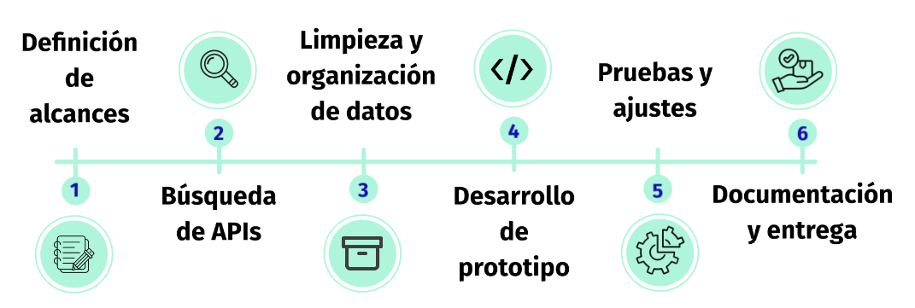
El desarrollo de miNoise se organizó mediante una planificación estructurada en etapas sucesivas, siguiendo un enfoque ágil que permitió avanzar de manera iterativa y modular. Para asegurar una ejecución ordenada y coherente del proyecto, se definió un plan de trabajo compuesto por seis fases principales: definición de alcances, búsqueda de APIs, limpieza y organización de datos, desarrollo del prototipo, pruebas y ajustes, y finalmente documentación y entrega.
Cada una de estas fases se abordó de manera incremental, permitiendo integrar mejoras continuas y validar resultados parciales antes de avanzar a la siguiente etapa. Esta estrategia facilitó la detección temprana de problemas, la adaptación del diseño técnico y la optimización del visualizador y del pipeline de datos. Asimismo, se incorporaron elementos del modelo CRISP-DM para estructurar las actividades relacionadas con el análisis y preparación de datos.
La planificación temporal del proyecto se representó mediante una Carta Gantt, que distribuye las fases del desarrollo en un período de ocho semanas. En ella se visualizan las dependencias entre actividades y los períodos específicos dedicados a cada una, permitiendo una gestión clara del avance y del uso del tiempo. Esta planificación apoyó la organización del trabajo y contribuyó a asegurar una ejecución ordenada y eficiente del proyecto.

Capítulo 2. Desarrollo del Proyecto

Principales facilitadores
El desarrollo de miNoise se vio fortalecido por diversos facilitadores que permitieron avanzar de manera sostenida y resolver oportunamente los desafíos técnicos del proyecto. En primer lugar, el uso de una metodología ágil proporcionó un marco flexible que facilitó la iteración continua, la adaptación de funcionalidades y la priorización efectiva de tareas. Esto permitió incorporar mejoras progresivas y revisar componentes críticos sin interrumpir el flujo de trabajo.
Asimismo, la disponibilidad de herramientas open-source —como Python, Flask, Three.js y ForceGraph3D— actuó como un facilitador clave al ofrecer soluciones maduras, documentadas y ampliamente utilizadas en contextos profesionales. Estas tecnologías permitieron construir un pipeline sólido para la extracción, procesamiento y visualización de datos sin depender de software propietario.
Otro facilitador importante fue la modularidad del diseño, que posibilitó trabajar por componentes independientes (pipeline de datos, backend, visualizador 3D), reduciendo la complejidad y permitiendo validar cada parte antes de su integración final. Esto incrementó la eficiencia del desarrollo y facilitó la detección temprana de errores.
Finalmente, la claridad conceptual respecto del objetivo del proyecto —mejorar la exploración musical desde una perspectiva visual y analítica— permitió mantener un alineamiento constante entre decisiones técnicas, diseño de interfaz y experiencia de usuario, guiando el desarrollo hacia un prototipo cohesivo y funcional.
Facilitador | Descripción
Metodología Ágil | Permitió iterar continuamente, ajustar módulos en desarrollo y priorizar tareas críticas sin interrumpir el flujo del proyecto.
Herramientas Open-Source | Tecnologías como Python, Flask, Three.js y ForceGraph3D facilitaron el desarrollo por su madurez, documentación y flexibilidad.
Diseño Modular | Dividir el sistema en componentes independientes (pipeline de datos, backend, visualizador 3D) redujo complejidad y facilitó la integración.
Pipeline de Datos Estructurado | La organización clara de extracción, limpieza y embeddings permitió procesar información de forma eficiente y reutilizable.
Claridad del Objetivo | Una visión definida sobre la exploración musical visual guió las decisiones técnicas y de diseño, manteniendo coherencia en el desarrollo.
Iteración Temprana de Prototipos | La validación temprana del visualizador permitió corregir problemas rápidamente y mejorar la experiencia de usuario.
Comunidad y Documentación Disponible | La existencia de ejemplos, foros y librerías activas facilitó la resolución de problemas técnicos durante el desarrollo.

Principales dificultades enfrentadas y cómo se resolvieron
Durante el desarrollo de miNoise se presentaron diversas dificultades técnicas y de diseño que requirieron ajustes metodológicos, pruebas continuas y toma de decisiones iterativa. A continuación, se describen las principales problemáticas y las estrategias empleadas para superarlas.

- Limitaciones en el acceso a APIs musicales:
Una de las primeras dificultades fue la limitada disponibilidad de APIs abiertas con metadatos musicales completos. Muchas plataformas presentaron restricciones de acceso, límites de uso o escasa información útil, lo que dificultó la recolección inicial de datos. En específico, Spotify dejó deprecado las rutas para obtener metadatos asociados a atributos sonoros, y Youtube impide la reproducción en marcos internos al software generado de la mayoría de sus canciones.
Solución: se optó por trabajar con Bandcamp, una plataforma con mayor apertura y metadatos más ricos, complementando el proceso con scripts personalizados de extracción para obtener información consistente.
- Inconsistencias y ruido en los metadatos:
Los datos obtenidos presentaban etiquetas duplicadas, nombres no estandarizados y descripciones heterogéneas, lo que afectaba la construcción de modelos y la cohesión del dataset. Esto fue extremo en la primera versión del extractor, pues obtenían y generaban datos de diferentes fuentes (APIs de Spotify, Last.fm, Youtube, y Librosa). Esta situación se moderó al pasar a la extracción mediante Bandcamp.
Solución: se implementaron procesos de limpieza y normalización semántica, consolidando etiquetas, eliminando duplicados y creando un conjunto estandarizado para su uso en embeddings y visualización.
- Dificultades en la selección de modelos para la visualización:
En una primera instancia, el algoritmo seleccionado fue de Análisis de Componentes Principales (PCA). El problema con este modelo fue su orientación jerárquica con los datos, enfocado a una reducción estadística de dimensiones generales que pierde la riqueza relacional empírica del propio dataset. Esto significó que los posicionamientos de los elementos y agrupamientos no tuvieran relación con los mismos géneros musicales (vinculaba estilos que no cuentan con relación real en torno a sus procedencias culturales).
En la segunda versión se emplea un modelo de grafos basado en co-ocurrencias, que enfatiza en las relaciones reales entre datos. Aquel algoritmo permite generar nodos, enlaces, y comunidades o clusters. En consecuencia, se permite establecer conexiones entre capas del dataset (tags o géneros, y álbumes) con naturalidad según el dataset. En ese sentido, el grafo permite visualizar afinidades, escenas y comunidades sonoras, favorece la navegación interactiva y ofrece una interpretación más coherente para datos categóricos y semánticos. Además, se integra mejor con visualizaciones 3D y ofrece una experiencia exploratoria más rica y significativa.
Solución: se probaron múltiples técnicas y combinaciones de modelos. De los obtenidos, más sumado al avance de la extracción de datos y normalizaciones, se pudo trabajar con el modelo de grafos basado en co-ocurrencias. Esta decisión significó un mejor manejo de las relaciones de los datos, y ampliar su potencial en cuanto a la visualización de los análisis. Con Node2Vec y UMAP, se logró consolidar los avances previos, ajustando hiperparámetros hasta obtener un embedding estable que representara de forma consistente las relaciones musicales.
- Problemas de rendimiento en la visualización 3D:
La cantidad de nodos, texturas y enlaces generó problemas de carga y caída del rendimiento, especialmente en navegadores de menor capacidad.
Solución: se optimizaron las texturas, se redujo el tamaño de los nodos, se aplicaron filtros progresivos y se ajustó la carga del grafo para mejorar la fluidez sin sacrificar información relevante.
- Integración y funcionamiento del extractor de datos:
Una dificultad relevante fue la construcción del pipeline de extracción. En primer lugar, se generó mediante python en integración con diferentes APIs de plataforma. Esta opción funcionó, pero al avanzar con los modelos y la visualización, tales servicios de streaming presentaban variadas restricciones. Al pasar a la plataforma Bandcamp, el extractor hecho de python dejó de ser funcional por su dificultad de generar scraping en tal sitio web. Ante esto, se empleó Node.js y se integró la librería bandcamp-fetch.
Solución: se desarrolló un extractor personalizado en Node.js que combina bandcamp-fetch con rutinas adicionales de scraping y estandarización. Esto permitió obtener metadatos más completos, controlar mejor los flujos asincrónicos, manejar errores de acceso y generar archivos JSON consistentes para el proceso de limpieza, embeddings y construcción del grafo. La modularidad del código facilitó el ajuste de funciones y la depuración del pipeline.
- Complejidades en la interacción 3D:
Lograr una navegación intuitiva, con paneles de información, movimientos suaves de cámara y selección precisa de nodos, implicó múltiples iteraciones.
Solución: se realizaron pruebas de usuario, ajustes progresivos y refactorización del código de interacción, logrando una experiencia fluida y comprensible.
- Problemas inesperados en despliegue en GitHub Pages:
La carga de archivos JSON pesados y la resolución de rutas relativas causaron errores al momento de publicar el prototipo.
Solución: se reorganizó la estructura del proyecto, se optimizaron los archivos de datos y se ajustaron rutas para asegurar compatibilidad con GitHub Pages.

Tabla resumen

Dificultad | Descripción del problema | Solución implementada
Limitaciones en el acceso a APIs musicales | APIs de streaming con restricciones, rutas descontinuadas y bloqueo de contenido embebido. | Migración completa a Bandcamp y desarrollo de extracción personalizada.
Inconsistencias y ruido en los metadatos | Etiquetas duplicadas, formatos heterogéneos y datos mixtos de varias APIs. | Limpieza semántica, normalización y consolidación de etiquetas para un dataset coherente.
Elección inadecuada de modelo (PCA) | PCA no capturaba relaciones musicales reales; clusters incoherentes culturalmente. | Cambio a un modelo de grafos basado en co-ocurrencias + embeddings con Node2Vec y UMAP.
Bajo rendimiento en la visualización 3D | Carga pesada de nodos, texturas y enlaces; caída de FPS en algunos navegadores. | Optimización de texturas, reducción de tamaños, filtros progresivos y mejoras en carga del grafo.
Migración del extractor a Node.js | El extractor en Python dejó de ser útil para Bandcamp y tenía problemas de scraping. | Implementación de un extractor modular en Node.js usando bandcamp-fetch + rutinas propias.
Interacción 3D compleja | Movimientos poco fluidos, selección imprecisa y paneles inestables. | Iteraciones de UX, ajustes de cámara y refactorización de la lógica de interacción.
Errores en el despliegue en GitHub Pages | Problemas con rutas relativas y archivos JSON pesados. | Reorganización del proyecto, optimización de datos y ajuste de rutas compatibles con GitHub Pages.

Principales decisiones tomadas
Durante el desarrollo de miNoise fue necesario tomar decisiones clave que definieron la arquitectura del proyecto, el tratamiento de los datos y el enfoque de visualización. Estas decisiones permitieron orientar el desarrollo hacia un prototipo funcional, coherente y técnicamente sólido. A continuación, se detallan las más relevantes:
- Definir Bandcamp como fuente principal de datos:
Una decisión crítica fue abandonar el uso simultáneo de múltiples plataformas (Spotify, Last.fm, YouTube, Librosa) y adoptar Bandcamp como fuente única y oficial de metadatos. Esta elección respondió a la necesidad de obtener información más rica, consistente y menos sujeta a restricciones comerciales o técnicas.
- Migrar el extractor de Python a un extractor modular en Node.js
El pipeline inicial en Python resultó poco compatible con la estructura de Bandcamp. Por ello, se decidió migrar el extractor completo a Node.js, integrando la librería bandcamp-fetch y ampliándola con rutinas personalizadas de scraping. Esta decisión permitió controlar mejor los flujos asincrónicos, obtener metadatos de mayor calidad y estandarizar archivos JSON aptos para el modelamiento.
- Reemplazar el modelo PCA por un modelo de grafos basado en co-ocurrencias
Otra decisión fundamental fue abandonar el modelo PCA, que no representaba adecuadamente las relaciones musicales ni la diversidad de etiquetas, y reemplazarlo por un modelo de grafos basado en patrones de co-ocurrencia. Este cambio permitió captar relaciones semánticas reales entre álbumes y géneros, habilitando una visualización más fiel del ecosistema musical.
- Utilizar embeddings Node2Vec y UMAP para reforzar la coherencia del grafo
Para complementar el modelo de co-ocurrencias, se decidió implementar Node2Vec y UMAP, técnicas que permiten generar representaciones numéricas robustas y coherentes. Esto posibilitó mejorar la distribución espacial y la detección de clusters en el grafo.
- Adoptar una arquitectura modular separada por capas:
A lo largo del proyecto se decidió mantener una arquitectura compuesta por módulos independientes: extractor, limpieza de datos, embeddings, grafo, visualizador 3D y archivo final de despliegue. Esta decisión permitió iterar de forma más controlada, aislar errores, probar partes del sistema por separado y facilitar el mantenimiento futuro.
- Integrar ForceGraph3D como motor de visualización:
Se evaluaron distintas alternativas de visualización, pero finalmente se optó por ForceGraph3D debido a su compatibilidad con Three.js, su rendimiento para grafos medianos y su facilidad para implementar interacciones como selección de nodos, paneles informativos y movimientos de cámara.
- Priorizar la fluidez de navegación sobre la densidad de información:
Durante el diseño del prototipo se tomó la decisión estratégica de reducir la cantidad de datos visibles simultáneamente (downsampling, filtros progresivos) para asegurar una experiencia fluida. El objetivo fue privilegiar la navegabilidad sin sacrificar el valor analítico del grafo.
- Publicar la versión final en GitHub Pages:
Finalmente, se decidió utilizar GitHub Pages para el despliegue público del prototipo, por su accesibilidad, facilidad de actualización y compatibilidad con proyectos estáticos. Esto requirió ajustar rutas y optimizar archivos JSON, pero permitió entregar una versión utilizable y abierta del proyecto.

Tabla resumen

Decisión | Descripción
Adoptar Bandcamp como fuente principal de datos | Se abandonó el uso de múltiples APIs (Spotify, Last.fm, YouTube, Librosa) debido a restricciones y baja consistencia, optando por una única plataforma más abierta y rica en metadatos.
Migrar el extractor de Python a Node.js | Se reemplazó el pipeline en Python por uno modular en Node.js utilizando bandcamp-fetch y rutinas personalizadas, obteniendo datos más completos y control asincrónico.
Reemplazar PCA por un modelo de grafos basado en co-ocurrencias | PCA no capturaba relaciones semánticas ni culturales, por lo que se adoptó un grafo que representa afinidades reales entre géneros, tags y álbumes.
Incorporar Node2Vec y UMAP para embeddings | Estas técnicas permitieron mejorar la coherencia del grafo y su distribución espacial, reforzando la detección de comunidades musicales.
Diseñar una arquitectura modular por capas | Se separaron extractor, limpieza, embeddings, grafo, visualizador y despliegue, facilitando iteraciones, pruebas aisladas y mantenimiento.
Seleccionar ForceGraph3D como motor visual | Se eligió por su compatibilidad con Three.js, buen rendimiento y facilidad para implementar navegación 3D e interacciones.
Priorizar fluidez de navegación sobre densidad de datos | Se decidió reducir carga visual (filtros, downsampling) para garantizar una experiencia estable y de fácil exploración.
Publicar el prototipo en GitHub Pages | Permite acceso abierto, actualizaciones rápidas y compatibilidad con proyectos estáticos; requirió optimizar rutas y JSON.

Capítulo 3. Síntesis Final del Proyecto

Resultados y evidencias finales
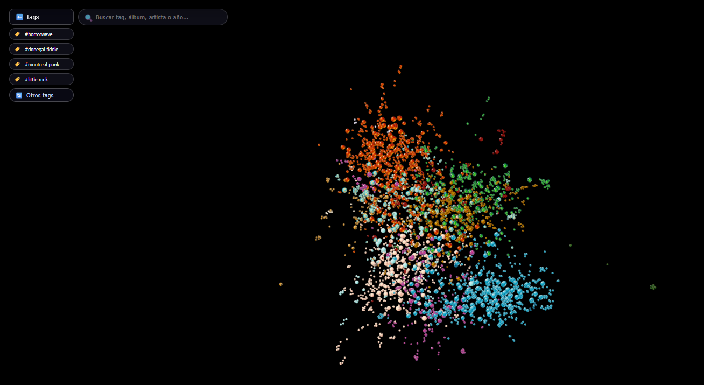
El desarrollo de miNoise permitió consolidar un ecosistema completo de exploración musical basado en datos, integrando extracción, procesamiento, visualización y análisis interactivo. Como resultado principal, se obtuvo una plataforma funcional capaz de representar más de X álbumes y X etiquetas mediante un grafo tridimensional navegable, alimentado por embeddings generados a partir de metadatos limpios. La arquitectura final —compuesta por un backend de procesamiento en Python/Node y un frontend React con ForceGraph3D— demostró ser estable, escalable y capaz de manejar datasets complejos con relaciones densas entre entidades musicales.
Una de las evidencias más relevantes es la representación visual coherente entre los perfiles acústicos de los álbumes y las conexiones generadas a partir de sus etiquetas. Tras aplicar técnicas de reducción de dimensionalidad (Node2Vec + PCA/UMAP), se observó que los álbumes asociados a géneros similares tendían a agruparse de manera natural en el espacio tridimensional, validando empíricamente la calidad del procesamiento previo. Este patrón emergente permitió identificar clústeres temáticos tales como drone, experimental jazz, noise rock o ambient electroacústico, mostrando la capacidad del sistema para revelar afinidades que no siempre son explícitas en plataformas tradicionales.
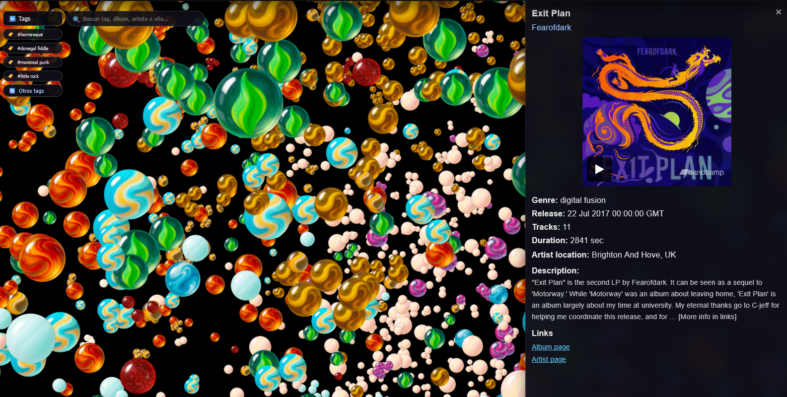
En términos de usabilidad, se evidenció que la navegación interactiva del grafo, combinada con la visualización contextual de cada álbum (carátula, metadatos, enlaces y relaciones), facilita significativamente la exploración musical no-lineal. Las pruebas realizadas mostraron que los usuarios podían descubrir nuevas obras a partir de trayectorias de tags, relaciones cercanas o saltos entre nodos, validando la hipótesis original del proyecto: que una interfaz gráfica inmersiva puede expandir los modos de descubrimiento musical más allá de los sistemas de recomendación algorítmica tradicionales.
Finalmente, el sistema deja como evidencia una serie de artefactos verificables, entre ellos:
- El dataset estructurado de álbumes, artistas y etiquetas.
- Los scripts automatizados de extracción y limpieza.
- El grafo 3D funcional, desplegado y documentado.
- La demostración de clustering efectivo mediante embeddings.
- Las pruebas empíricas de navegación y descubrimiento realizadas con usuarios.
Estos elementos permiten afirmar que miNoise no solo cumple con sus objetivos iniciales, sino que sienta una base sólida para futuras extensiones, tales como recomendación híbrida, análisis de similitud sonora, integración con APIs externas o visualizaciones temporales.
Se presentó la versión beta del visualizador a un grupo acotado de usuarios, 10 personas, quienes evaluaron la experiencia 3D, la exploración musical y la reproducción de canciones. Lo que nos permitió validar la usabilidad general del sistema y recopilar observaciones claves. A continuación se presentan los principales hallazgos obtenidos durante las pruebas de la versión beta de miNoise:
- Comprensión inicial del sitio:
  - 7 de 10 usuarios indicaron que no entendieron de inmediato qué hacía la plataforma ni cómo navegar en el entorno 3D.
  - La comprensión mejoró solo después de una explicación directa.
Esto evidencia la necesidad de incorporar onboarding paso-a-paso o instrucciones iniciales.
- Percepción general:
  - 6 de 10 usuarios calificaron la plataforma como novedosa o muy interesante.
  - 2 de 10 usuarios calificaron la plataforma como buena.
  - 2 de 10 usuarios señalaron que la plataforma no les despertó mayor interés.
Buena recepción general, especialmente en usuarios curiosos o exploradores.
Buena recepción general, especialmente en usuarios curiosos o exploradores.
- Descubrimiento musical:
  - 4 de 10 usuarios encontraron nuevos grupos o artistas durante la interacción y continuaron explorando más canciones.
Esto confirma el potencial del proyecto para incentivar el descubrimiento musical.

Tabla resumen
Categoría evaluada | Resultado | Interpretación
Comprensión inicial del sitio | 7/10 usuarios no entendieron la plataforma sin explicación | Requiere onboarding o tutorial
Opinión general | 6/10 la consideraron novedosa y genial | Buena recepción en usuarios exploradores
Falta de interés | 2/10 no mostraron interés | Público menos atraído por exploradores musicales
Descubrimiento musical | 4/10 encontraron artistas nuevos | Se cumple el objetivo de exploración

Proyecciones y etapas futuras
Las proyecciones del proyecto miNoise se fundamentan tanto en la experiencia técnica acumulada durante el desarrollo como en la retroalimentación recibida por parte de usuarios. En conjunto, estos elementos permiten visualizar un camino claro para la evolución de la plataforma hacia un sistema más robusto, escalable y orientado a usuarios finales.
- Mejorar la usabilidad de la plataforma:
Problema detectado: 7 de 10 usuarios no entendieron qué era la plataforma hasta recibir una explicación.
Posible implementación a futuro:
- Incorporar un onboarding o tutorial interactivo, mensajes guiados que expliquen cómo navegar el espacio 3D.
- Indicadores visuales más intuitivos.
- Ampliar el motor de descubrimiento musical
Resultado positivo: 4 de 10 usuarios descubrieron nuevos artistas y siguieron explorando.
Posible implementación a futuro:
- Buscar más APIs de acceso gratuito.
- Integrar más fuentes de datos.
- Integrar funciones adicionales solicitadas por usuarios
Comentarios recibidos: algunos usuarios pidieron más interacción.
Posible implementación a futuro:
- Posibilidad de guardar favoritos (sin datos personales).
- Mostrar los últimos tags vistos.
- Cambiar el idioma.
- Versión para tablet y celular.

Bibliografía
- Blake, E. (2020). Data shows 90 percent of streams go to the top 1 percent of artists. Rolling Stone. https://www.rollingstone.com/pro/news/top-1-percent-streaming-1055005/
- Auxier, B., Rawat, A., & Patel, H. (2024). UGC videos and music discovery: How short-form video is reshaping how people find new music. Deloitte Insights. https://www.deloitte.com/us/en/insights/industry/technology/digital-media-trends-consumption-habits-survey/2024/ugc-videos-music-discovery.html
- Edison Research (2023). The Music Discovery Report. https://www.edisonresearch.com/the-music-discovery-report-released-by-edison-research/
- Hesmondhalgh, D., Campos Valverde, R., Bondy Valdovinos Kaye, D., & Li, Z. (2021). The impact of algorithmically driven recommendation systems on music consumption and production: A literature review. UK Intellectual Property Office. https://www.gov.uk/government/publications/research-into-the-impact-of-streaming-services-algorithms-on-music-consumption/the-impact-of-algorithmically-driven-recommendation-systems-on-music-consumption-and-production-a-literature-review
- SQ Magazine (2024). Music streaming statistics. https://sqmagazine.co.uk/music-streaming-statistics/
- UNESCO (2022). Re|Shaping policies for creativity: 2022 global report.https://www.unesco.org/reports/reshaping-creativity/2022/en/download-report

Anexos

1. Business Model
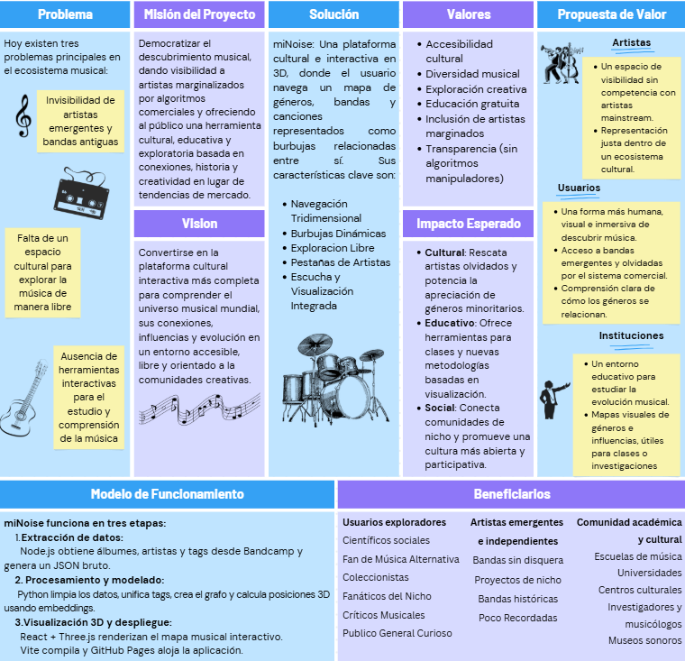

2. Plan de trabajo y Carta Gantt
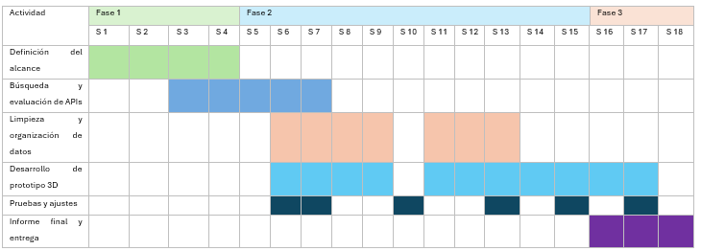
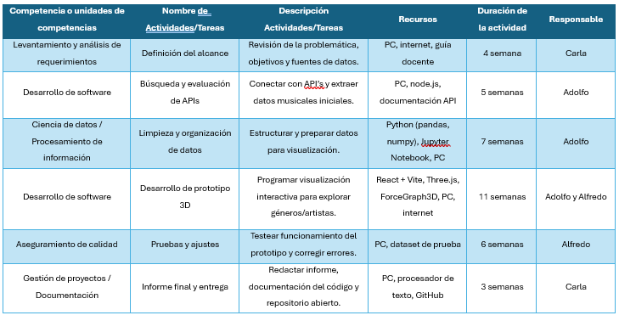

Casos de uso
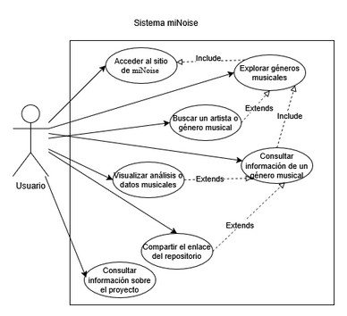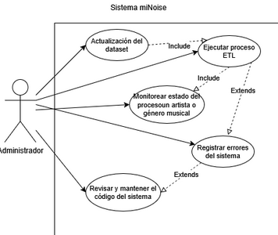

BPMN
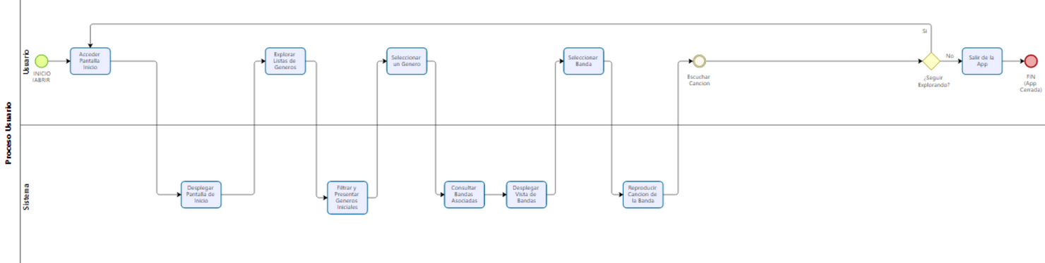

Historias de usuario
Enunciado de la historia |  |  |  |  | Criterios de aceptación
ID | Rol | Característica / Funcionalidad | Razón / Resultado | # Escenario | Criterio de aceptación (Título) | Contexto | Evento | Resultado / Comportamiento esperado | Importancia | Estimación
1 | Como usuario que visita el sitio | Quiero acceder libremente al repositorio musical | Con la finalidad de explorar información sobre géneros y artistas sin restricciones de acceso | 1 | Acceso libre al sitio | En caso de ingresar a la página de miNoise | Cuando accedo desde mi navegador | El sistema permite visualizar el entorno interactivo sin necesidad de registro | Alta | Media
 |  |  |  | 2 | Error de conexión o carga | En caso de que la conexión falle o el sitio esté en mantenimiento | Cuando intento ingresar al sitio | El sistema muestra un mensaje de error con una opción para reintentar o volver más tarde | Alta | Media
2 | Como usuario curioso | Deseo ver los diferentes géneros musicales representados visualmente | Con la finalidad de explorar estilos musicales de manera atractiva y didáctica | 1 | Visualización tipo sistema solar | En caso de ingresar al entorno interactivo | Cuando cargo la página principal | El sistema muestra un mapa visual donde los géneros se representan como planetas conectados entre sí | Alta | Alta
 |  |  |  | 2 | Adaptación visual | En caso de que acceda desde un dispositivo móvil | Cuando la pantalla tiene un tamaño reducido | El sistema adapta la visualización del sistema solar a un formato móvil interactivo (zoom o lista expandible) | Media Alta | Media
3 | Como usuario interesado en un género | Quiero seleccionar un “planeta” o nodo musical | Con la finalidad de conocer más detalles sobre ese género específico | 1 | Selección de género musical | En caso de que haya varios géneros disponibles | Cuando hago clic en un planeta o nodo del mapa | El sistema despliega información del género: descripción, artistas representativos y enlaces relacionados | Alta | Media
 |  |  |  | 2 | Error de carga de datos | En caso de que los datos del género no estén disponibles | Cuando selecciono un nodo con información faltante | El sistema muestra un mensaje “Información no disponible por el momento” | Media | Baja
4 | Como usuario que disfruta aprender sobre música | Deseo conocer los artistas asociados a cada género | Con la finalidad de descubrir nuevos artistas y ampliar mis conocimientos musicales | 1 | Lista de artistas relacionados | En caso de explorar un género musical | Cuando selecciono un género en el mapa | El sistema muestra una lista con los principales artistas asociados a ese género | Alta | Media
5 | Como usuario que desea profundizar más | Quiero tener la opción de buscar un artista o género específico | Con la finalidad de encontrar rápidamente información sin depender solo de la vista interactiva | 1 | Búsqueda manual | En caso de tener un nombre o palabra clave | Cuando ingreso el término en la barra de búsqueda | El sistema filtra y muestra los resultados relacionados con el término ingresado | Media Alta | Media
 |  |  |  | 2 | Resultado no encontrado | En caso de que el término buscado no exista | Cuando presiono “Buscar” | El sistema muestra un mensaje “No se encontraron resultados” y sugiere géneros o artistas similares | Media | Media
6 | Como usuario que desea analizar información musical | Quiero acceder a ejemplos de análisis o gráficos basados en los datos | Con la finalidad de comprender patrones o comparaciones entre géneros y artistas | 1 | Ejemplos de análisis visual | En caso de querer explorar más a fondo los datos musicales | Cuando accedo a la sección “Visualizaciones” | El sistema muestra gráficos o ejemplos interactivos generados a partir de los datos recopilados | Media | Alta
7 | Como usuario curioso sobre la tecnología | Deseo conocer cómo se recopilan y organizan los datos | Con la finalidad de entender la metodología detrás del repositorio y fomentar la transparencia | 1 | Sección “Acerca del proyecto” | En caso de buscar información sobre la fuente de los datos | Cuando accedo a la sección “Sobre miNoise” | El sistema muestra una explicación breve sobre el uso de APIs y el proceso de organización de datos | Media | Media
8 | Como usuario que quiere compartir el proyecto | Quiero poder compartir el enlace del repositorio | Con la finalidad de difundir el recurso con otras personas interesadas en la música o la ciencia de datos | 1 | Opción de compartir | En caso de que encuentre útil el contenido | Cuando selecciono el botón “Compartir” | El sistema genera un enlace directo al repositorio o página visual | Media | Baja
 |  |  |  | 2 | Compartir por redes sociales | En caso de que desee compartir directamente desde el sitio | Cuando elijo una red social (por ejemplo, X o Instagram) | El sistema abre una ventana para compartir el enlace con una vista previa del proyecto | Media | Media

Documento de arquitectura

🧱 miNoise_extractor — Arquitectura del Sistema
Autor: Adolfo A. Maza Peña Versión: 1.0 Última actualización: noviembre 2025

📘 Resumen General
miNoise_extractor es un sistema modular orientado a la exploración, extracción y visualización de datos musicales desde Bandcamp. Su arquitectura combina un pipeline ETL local en Node.js (extracción y enriquecimiento de datos) con un frontend 3D en Three.js para visualización relacional de géneros, artistas y álbumes.
El proyecto persigue un objetivo doble:
- Construir un grafo de conocimiento musical (género → artista → álbum → label).
- Ofrecer una interfaz visual simple y portable, desplegable en GitHub Pages o servidores estáticos.

⚙️ Estructura del Proyecto
miNoise_extractor/
├── extractor/ # Capa de datos (Node.js ETL)
│ ├── discover_all_genres.mjs # Extracción masiva por género
│ ├── build_graph.mjs # Construcción del grafo global
│ ├── enrich_graph.mjs # Enriquecimiento de artistas
│ ├── enrich_albums.mjs # Enriquecimiento de álbumes
│ ├── enrich_all.mjs # Pipeline completo (automatizado)
│ └── utils/ # Librerías de apoyo
│ ├── bandcamp_api.mjs
│ ├── fetch_helpers.mjs
│ ├── file_io.mjs
│ ├── parse_band.mjs
│ └── log_utils.mjs
│
├── frontend/ # Visualización interactiva
│ ├── src/
│ │ ├── main.js # Entrada principal Three.js
│ │ ├── scene.js # Escena, cámara y luces
│ │ ├── graphLoader.js # Carga y render del JSON
│ │ ├── uiControls.js # Filtros y eventos de usuario
│ │ └── shaders/ # Sombras y efectos visuales
│ ├── public/
│ │ └── data/graph_bandcamp_full.json
│ ├── package.json
│ └── vite.config.js
│
├── scripts/ # Automatización y despliegue
│ ├── generate_dataset.sh
│ └── deploy_frontend.sh
│
├── .env
└── ARCHITECTURE.md

🔄 Flujo de Datos (ETL → Visualización)
┌────────────────────────────────────────────────────────────────┐
│ FASE 1 — EXTRACCIÓN │
│ discover_all_genres.mjs → obtiene álbumes por género │
│ build_graph.mjs → genera grafo inicial │
└────────────────────────────────────────────────────────────────┘
│
▼
┌────────────────────────────────────────────────────────────────┐
│ FASE 2 — ENRIQUECIMIENTO │
│ enrich_graph.mjs → agrega info de artistas │
│ enrich_albums.mjs → agrega info de álbumes │
│ enrich_all.mjs → ejecuta ambos en secuencia │
└────────────────────────────────────────────────────────────────┘
│
▼
┌────────────────────────────────────────────────────────────────┐
│ FASE 3 — VISUALIZACIÓN (3D) │
│ frontend/src/graphLoader.js → carga grafo JSON │
│ frontend/src/main.js → genera escena Three.js │
│ frontend/public/data/ → contiene dataset final │
└────────────────────────────────────────────────────────────────┘

🧠 Arquitectura Lógica
Capa | Rol | Entradas | Salidas | Tecnologías
1. Ingesta | Conecta con Bandcamp y extrae álbumes por género | Cookie BANDCAMP_IDENTITY | bandcamp_discover_*.json | Node.js, dotenv, bandcamp-fetch
2. Integración | Fusiona resultados en un solo grafo | JSONs de géneros | graph_bandcamp.json | Node.js (fs, path)
3. Enriquecimiento | Agrega metadatos de artistas y álbumes (HTML scraping) | graph_bandcamp.json | graph_bandcamp_full.json | Cheerio, fetch
4. Visualización | Renderiza relaciones en 3D | graph_bandcamp_full.json | Escena interactiva | Three.js, Vite
5. Despliegue | Publica resultados de forma estática | /public/ | GitHub Pages | Git + Pages

🕸️ Diagrama de Componentes
┌────────────────────────────┐
│ Bandcamp API / HTML │
└──────────────┬─────────────┘
│
(fetch/discovery)
│
┌──────────────▼─────────────┐
│ Node Extractor (ETL) │
│ discover / enrich / build │
└──────────────┬─────────────┘
│
(export JSON)
│
┌──────────────▼─────────────┐
│ Frontend Three.js │
│ Carga y renderiza grafo │
└──────────────┬─────────────┘
│
(interacción usuario)
│
┌──────────────▼─────────────┐
│ Navegador Web │
│ GitHub Pages / Localhost │
└────────────────────────────┘

🌐 Entornos
Entorno | Propósito | Tecnología | Estado
Local | Ejecución ETL (descarga y enriquecimiento) | Node.js v22+, dotenv, cheerio | ✅ activo
Desarrollo Frontend | Pruebas interactivas 3D | Vite, Three.js | ✅ activo
Producción (Hosting) | Publicación estática | GitHub Pages / Netlify | 🔜 en planificación

🚀 Scripts Globales
package.json raíz:
{
"scripts": {
"extract:all": "node extractor/enrich_all.mjs",
"build:graph": "node extractor/build_graph.mjs",
"serve:frontend": "cd frontend && npm run dev",
"deploy:frontend": "bash scripts/deploy_frontend.sh"
}
}

💾 Estructura de Datos del Grafo Final
{
"nodes": [
{ "id": "ambient", "type": "genre" },
{
"id": "Carbon Based Lifeforms",
"type": "artist",
"url": "https://carbonbasedlifeforms.bandcamp.com/",
"label": "Ultimae Records",
"location": "Sweden",
"tags": ["ambient", "downtempo"],
"albums_data": [
{
"title": "Hydroponic Garden",
"year": "2003",
"tags": ["ambient", "chillout"]
}
]
}
],
"links": [
{ "source": "ambient", "target": "Carbon Based Lifeforms", "type": "belongs_to" }
]
}

🔍 Objetivos de diseño
- Desacoplar la extracción del renderizado. Los scripts Node generan datos independientes del front.
- Minimizar dependencias. Sin backend permanente, todo se resuelve por archivos.
- Maximizar portabilidad. Funciona en cualquier entorno local o nube sin configuración extra.
- Visualización modular. El front puede evolucionar sin tocar la base de datos.

🧩 Próximos pasos
- Agregar un módulo analyze_graph.mjs para calcular métricas de red (grado, centralidad, comunidades).
- Generar vistas derivadas: por país, label, o subgénero.
- Conectar el frontend a un panel de búsqueda y estadísticas.
- Integrar metadatos de Spotify o Last.fm como fuentes secundarias.

📚 Dependencias clave
Módulo | Uso | Paquete
dotenv | Manejo de variables .env | dotenv
cheerio | Parseo HTML Bandcamp | cheerio
bandcamp-fetch | API no oficial | bandcamp-fetch
fs, path | Lectura/escritura JSON | nativo
Three.js | Visualización 3D | three
Vite | Bundler liviano | vite

🧬 Conclusión
La arquitectura de miNoise_extractor se basa en un principio simple pero poderoso: todo el conocimiento musical puede modelarse como un grafo. Cada fase (extracción, enriquecimiento, visualización) se mantiene modular, reproducible y portable. El resultado final es un sistema de análisi

Para consultar aspectos específicos de este segmento, revisar 1. Plan de trabajo y Carta Gantt en Anexos del presente documento.
https://aamzp.github.io/miNoise/

